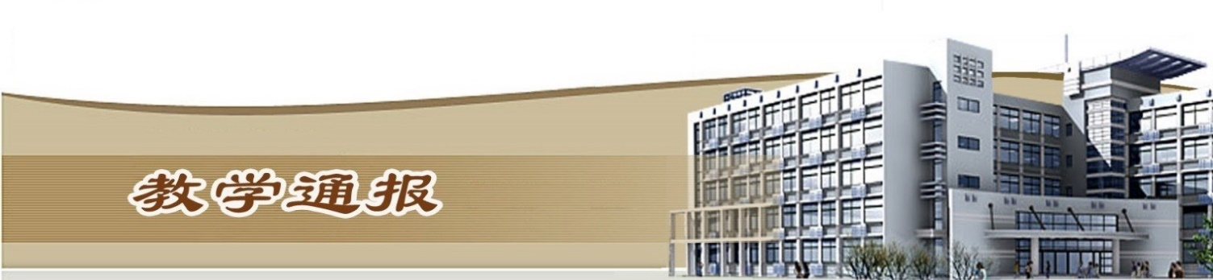

2019-2020学年第二学期第1周（总第770期）

- 学校教学活动
★2月2日上午，我校组织召开新型冠状病毒肺炎疫情防控期间教学工作视频会。副校长焦爱萍就如何做好新型冠状病毒肺炎疫情防控期间网上教学工作提出三点具体要求。一要高度重视，强化政治责任。二要认真学习，强化工作落实。三要精心组织，保证质量。
★为确保“停课不停教、停课不停学”，制定了《黄河水院疫情防控推迟开学期间网上教学实施方案》，学校下发了《关于实践教学周调整、理论教学及顶岗实习教学组织具体安排的通知》《关于教学安排致学生的公开信》等4个文件，对线上教学进行了具体安排，保证了2月10日线上教学正常开展。
★开学第一周，我校利用自主开发的智能课堂及智慧职教、MOOC等信息化平台，积极开展线上教学活动，我校61个专业，640门课，680名老师通过在线直播授课、网络点播教学等方式为学生开展线上教学活动。向学生推送教学资源数量约23500条，发起网上教学活动约8100次，师生对在线授课及教学效果反应良好。
★各学院积极利用线上平台和资源，继续做好2020年河南省高等职业教育技能大赛参赛选手的训练和指导等备赛工作。
★为做好我校2020年教师教学能力比赛工作，启动了本年度参赛预报名工作。
★组织开展2019-2020学年第2学期期初教学检查工作，对线上教学进行了重点监测；完成了2019年高校教学实验室安全工作年度报告。
★制定了《关于疫情防控期间学籍异动办理暂行办法》，办理学生学籍异动15人。
★组织完成了双高校建设方案《打造技术技能人才培养高地》等3个项目方案的修订工作，目前正进行建设任务的分解工作。
★组织完成了《疫情防控期间开学教学工作预案》，目前正在进行教学计划的落实工作。
二、院（部）教学活动
（一）基础部
①周一部领导通过腾讯会议召开科室主任会议，安排布置本学期教学工作。
②开学后的第一天，所有任课教师通过智慧课堂和腾讯会议进行网上上课，效果很好。
③各教研室通过腾讯会议及企业微信进行教研活动，安排布置期初教学检查的各项工作，研讨网上上课的心得体会。
④本周共有10位老师通过智慧课堂进行网上听课活动。
（二）土木与交通工程学院
①遵循本学期整体教学计划不变原则，组织学生进行线上学习工作。
②组织规范疫情防控期间教师在线教学工作。
③组织开展2019-2020学年第二学期期初教学检查工作。
④组织完成第一周理论课程学习任务书审核提交工作。
⑤组织学生进行2019-2020学年第二学期公共选修课退补选工作。
⑥组织学籍变动学生按疫情防控期间学籍异动办理暂行办法进行学籍变动。
⑦组织填报2019-2020学年第二学期教学任务调整工作。
（三）马克思主义学院
①根据疫情情况对思政课教学措施和手段以及任课教师等进行临时调整。
②组织全体思政课教师通过企业微信、腾讯会议等方式进行网络直播教学。
③组织思政课教师利用智能课堂等途径相互听课共同学习。
④对全体教师进行疫情防控排查。
（四）旅游学院
①各教研室积极研讨如何高效开展线上教学。
②组织开展本学期选修课退补选工作。
③开展了期初教学检查各项准备工作。
④组织全体教师进行线上公开课学习。
（五）机械工程学院
①组织安排2019-2020（2）学期公共选修课退补选工作。
②组织开展2019-2020（2）学期期初教学检查工作。
③组织做好疫情防控期间网络在线教学工作，规范教师在线课堂教学行为，严格线上教学管理。
④进行外聘教师相关信息采集，组织做好外聘教师的网络授课工作。
⑤组织教师之间利用智能课堂开展听课活动。
⑥加强疫情防控期间顶岗实习管理工作。
⑦组织2020年教师教学能力大赛预报名工作。
（六）环境工程学院
①按照《环境工程学院疫情防控期间教学工作实施方案》开始第1周线上理论教学工作。
②布置2019-2020（2）学期期初教学检查工作，完善课程发展中心平台数据及资料。
③鼓励教师之间运用智能课堂，互相听课。
④本周共26名老师开展教学工作，其中外聘老师0名，校内兼课教师3名，所有老师身体健康状况良好。
（七）水利工程学院
①线上组织召开疫情期间教学准备会。
②撰写了水利工程学院线上教学实施方案。
③布置了期初教学检查会议要求。
④布置了教学能力比赛的工作要求。
⑤撰写了多篇利用水工资源库和在线开放课程开展教学的新闻。
（八）艺术与设计学院
①我院网络授课工作顺利开展，环艺、视觉专业积极开展直播教学，实现实时互动；歌舞专业针对课程特点以音视频录制、线上答疑等多种手段推进教学工作，均取得不错的效果。
②我院校企合作办公室严格按照上级要求，监控疫情防控期间定岗实习的学生情况。
（九）金融与会计学院
①组织全院教师召开视频会议，安排本学期教学任务和要求。
②组织疫情防控期间教学计划的调整和校历的调整。
③组织各教研室上报本学期第一周学生学习任务书。
④组织全院教师开展2019-2020（2）学期期初教学检查的各项工作。
⑤组织各教研室研讨互联网+教学模式，确保疫情防控和教学活动两不误。
⑥组织教师上报网上直播码，安排教师进入直播课堂听课。
（十）商务与管理学院
①学院领导布置期初教学检查工作，传达学校2019-2020（2）学期期初教学工作安排。
②院领导进行了各专业网络直播教学的听课工作，教学效果良好，学生全部在线。
③组织各教研室主任召开视频直播会议，对听课情况进行反馈并提出改进意见。
④各专业纷纷开展直播、点播等多种形式网上教学和顶岗实习指导，并在网上召开教研室会议。
⑤电子商务专业组织师生在网上进行电商与跨境电商的技能竞赛训练。
（十一）信息工程学院
①组织召开科级干部网络视频会议；院长丁爱萍要求各教研室各专业开展线上授课，确保疫情防控和教学活动两不误；会后，各教研室组织召开教学研讨网络视频会议，针对教学平台选用、课表编排等事务进行逐一落实。
②院领导班子检查各班级学生及教师网上授课情况，从检查情况来看，承担教学任务的教师都能熟练使用智能课堂、腾讯会议等线上授课平台且教学效果良好。
③按时完成本学期选修课选报工作。

（十二）国际教育学院
①国教院教师利用腾讯会议、企业微信、QQ群等直播授课形式开展在线教学，全体教师教学进度与授课计划相符合，均按教学计划完成了教学任务。
②组织召开各个教研室线上教研会议，集中研讨线上教学出现的问题，研讨解决方案。教师们通过直播课进行互相的听课评课活动，互相学习，总结优秀教法。
③国教院第一周资源发布数为4355，资源浏览人数达35401人次，活动参与率51%，活动参与人次达10557人次。
④组织开展起初教学检查，国教院领导及教研室主任检查智能课堂教师资源上传情况是否完整，对专兼职教师的课堂展开线上听课。

教学通报由教务处整理、补充、编印
2020年2月19日

